# [T] Dreiecke

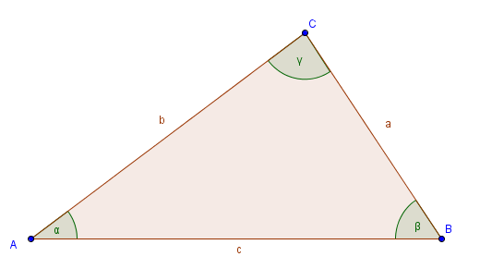

Die Punkte werden im Gegenuhrzeigersinn mit Großbuchstaben bezeichnet. (A / B / C)

Die Seiten werden mit Kleinbuchstaben bezeichnet. (a / b / c)

Die Seiten liegen gegenüber der Punkte.

Wie Winkel werden mit den ersten drei Buchenstaben des griechischen Alphabets bezeichnet:

α = Alpha

β = Beta

γ = Gamma

**Die Winkelsumme**

Die Winkelsumme im Dreieck ist 180° (Grad).

α + ß + γ = 180°

Sind zwei Winkel, zum Beispiel α und ß, gegeben kann der letzte Winkel errechnet werden.

Beispiel: α = 42°, ß = 68° Gesucht ist γ.

α + ß = 110

γ = 180 – 110 = 70

γ = 70°

# [T] Besondere Dreiecke

## Allgemeine Dreiecke

"Allgemein" heißt, dass das Dreieck keine besonderen Eigenschaften hat.

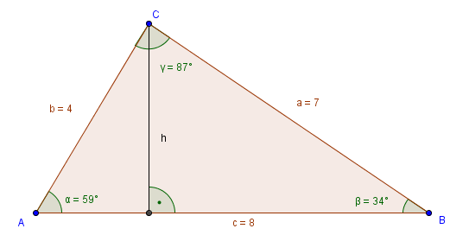

### Formeln

Umfang: U = a + b + c

Flächeninhalt:

## Gleichseitige Dreiecke

* alle Seiten sind gleich lang
* alle Winkel sind gleich groß (60°)
* es ist symmetrisch bezüglich jeder Höhe
* die Höhen sind zugleich Seitensymmetralen und Winkelsymmetralen

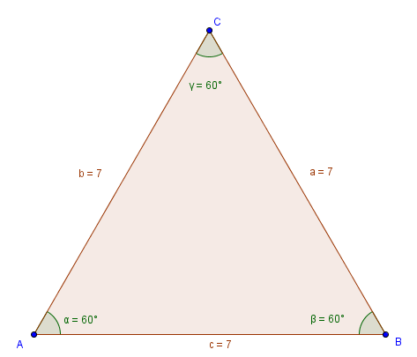

## Gleichschenkelige Dreiecke

* die Schenkel sind gleich lang
* die Basiswinkel sind gleich groß
* die Höhe auf die Basis ist Symmetrieachse und Symmetrale des Winkels γ

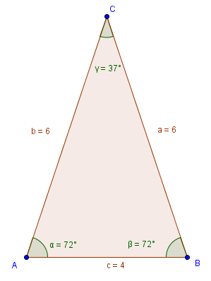

## Rechtwinkelige Dreiecke

Hypotenuse: die dem rechten Winkel gegenüberliegende Seite

Katheten: diejenigen Seiten, die den rechten Winkel einschließen.

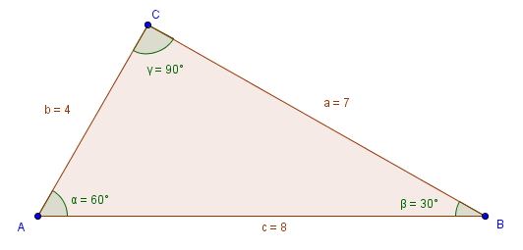

Flächeninhalt (Rechtwinkeliges Dreieck):

# [T] Vierecke

## Rechteck

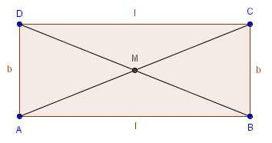

### Formeln

Umfang: U = 2a + 2b

U = 2 . (a + b)

Flächeninhalt: A = a . b

## Quadrat

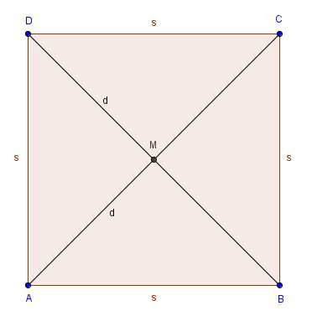

### Formeln

Umfang: U = 4 . a

Flächeninhalt: A = a . a

A = a²

## Parallelogramm

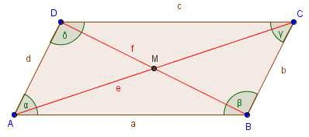

### Eigenschaften

* Die gegenüberliegenden Seiten sind parallel und gleich groß
* Die gegenüberliegenden Winkel sind gleich groß
* Winkelsumme = 360°
* Die Diagonalen halbieren einander

### Formeln

Umfang: U = 2 . (a + b)

Flächeninhalt: A = a . ha

A = b . hb

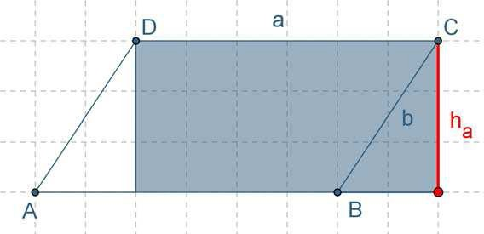

## Raute/Rhombus

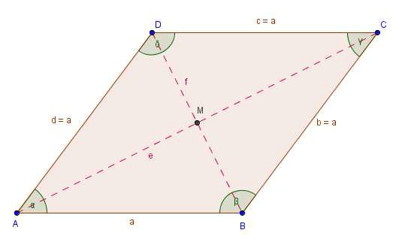

### Eigenschaften

Ein Parallelogramm mit 4 gleich langen Seiten

Die Diagonalen halbieren einander im rechten Winkel.

### Formeln

Umfang: U = 4 . a

Flächeninhalt: A = a . h

A =

## Trapez

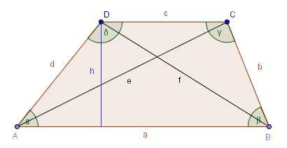

### Eigenschaften

* Zwei Seiten sind parallel (Parallelseiten)
* Die beiden nicht parallelen Seiten nennt man Schenkel
* Winkelsumme im Trapez ist 360°

### Die Formeln

Umfang: U = a + b + c + d

Flächeninhalt:

## Deltoid

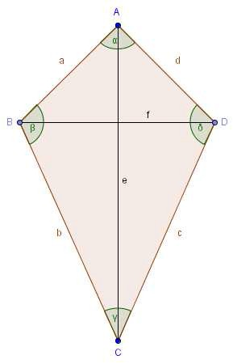

### Eigenschaften

* jeweils die Nachbarseiten sind gleich lang d.h. a =d , b =c
* Die Diagonalen e und f stehen aufeinander normal
* Die Diagonale e teilt die Diagonale f
* Jene Winkel, die der Symmetriegeraden(e) gegenüberliegen sind gleich groß
* Winkelsumme im Deltoid = 360°

### Formeln

Umfang: U = a + b + c + d

Flächeninhalt: